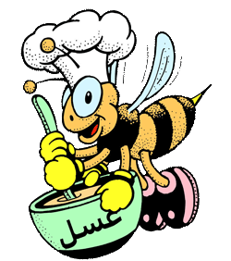
آیا عسل‌هائی که شکرک میزند تقلبی هستند ؟
شکرک زدن عسل ربطی به تقلبی بودن عسل ندارد. معمولا فقط عسل‌های طبیعی شکرک می‌زند. شکرک زدن عسل بستگی به نوع شهد گل دارد. مثلا عسلی که از شهد کُلزا به‌دست می‌آید ممکن است بعد از یک هفته شکرک بزند ولی عسل اقاقیا 4 سال طول می‌کشد تا شکرک بزند.

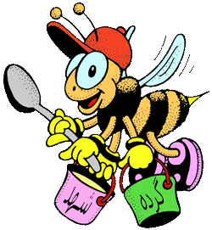
آیا زنبورعسل گل‌ها را می‌خورد و از بین می‌برد ؟
زنبور عسل نه تنها به گل‌ها و شکوفه آسیب نمی‌رساند بلکه با کمک به گرده افشانی، باعث بیشتر شدن محصول (میوه و دانه) می‌گردد. در بیشتر کشورهای دنیا کشاورزان با پرداخت پول به زنبوداران ، کندوها را برای افزایش محصولات به مزرعه یا باغ خود می‌برند.

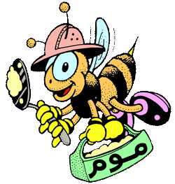
آیا بهتر است عسل به صورت قاب و به همراه موم فروخته شود تا مردم از تقلبی نبودن عسل مطمئن شوند ؟
تهیه موم برای زنبور و زنبوردار بسیار گران تمام می‌شود. چون برای تولید هر 1 گرم موم، زنبور 8 گرم عسل مصرف می‌کند. همچنین موم برای انسان قابل هضم نیست و خاصیت تغذیه‌ای ندارد. بنابراین زنبورداران با تخلیه عسل قاب‌ها، آنها را مجددا به کندو بر می‌گردانند.

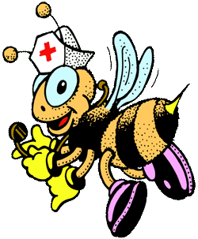
آیا زنبور به جز عسل محصول مفید دیگری هم تولید می‌کند؟
عسل تنها محصول زنبور نیست. بلکه مواد متنوعی از این حشره‌ی شگفت‌انگیز به‌دست می‌آید. مثل گرده ، ژله رویال ،موم ، بره‌موم وحتی زهر که مصرف داروئی و یا صنعتی دارند. عسل نیز قابل مقایسه با خوراکی‌های شیرین مثل مربا نیست؛ چون علاوه بر مواد قندی،مواد دیگری مثل آنزیم ، اسید آمینه ، مواد معدنی و ویتامین نیز دارد که برای سلامتی انسان مفید و حتی شفابخش است. عسل تنها ماده غذائی است که هیچ میکربی در آن رشد نمی‌کند.

تهیه کننده: محسن مردانی - کارشناس دامپروری

